Безопасность на транспорте
Отечественный и зарубежный опыт показывают, что общественный транспорт нередко подвергается атакам террористов. Чтобы избежать опасности или снизить возможный ущерб в случае теракта, необходимо следовать несложным правилам.
* Ставьте в известность водителя, сотрудников милиции или дежурных по станции об обнаруженных подозрительных предметах или подозрительных лицах.
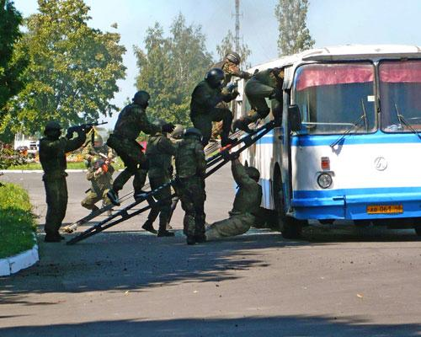
* Стать объектом нападения больше шансов у тех, кто слишком броско одет, носит большое количество украшений или одежду военного покроя и камуфляжных расцветок.
* Чтобы не сделать себя мишенью террористов-фанатиков, избегайте обсуждения политических дискуссий, демонстративного чтения религиозных или порнографических изданий.
* В случае захвата транспортного средства старайтесь не привлекать к себе особого внимания террористов.
* В случае штурма безопаснее всего лежать на полу, а если это невозможно, необходимо держаться подальше от окон.
* Любого, кто держит в руках оружие, антитеррористическая группа воспринимает за террориста. Не прикасайтесь к оружию, или другому имуществу террористов. По возможности постарайтесь не двигаться до полного завершения операции.
* Внимательно осмотрите салон, чтобы убедиться в отсутствии подозрительных предметов и личностей, а также запомните, где находятся экстренные выходы, огнетушитель.
* Штурм общественного наземного транспортного средства происходит намного быстрее, чем штурм самолета
* Если вы чувствуете, что штурм неизбежен, старайтесь держаться подальше от окон, чтобы не мешать снайперам стрелять по террористам

